|  |
| --- |
| HỘI THI TIN HỌC TRẺ TOÀN QUỐC LẦN THỨ XXI-2015 |
|  |

**BẢN THUYẾT MINH LẬP TRÌNH PHẦN CỨNG**

**A. THÔNG TIN CHUNG**

**1. Giới thiệu sản phẩm:**

Tên sản phẩm : EnergyMesh - Hệ thống theo dõi điện năng tiêu thụ thiết bị điện

Đăng ký bảng thi: E2 E3

Thuộc đoàn (tên tỉnh/thành): TP. Hồ Chí Minh

**2. Tên tác giả, nhóm tác giả, người hướng dẫn**

Họ và tên thí sinh thứ nhất (nhóm trưởng): Nguyễn Dương Kim Hảo

Học sinh lớp.....8/8....... trường THCS Nguyễn Gia Thiều

Điện thoại: 091 987 33 44 Email: nguyenduongkimhao@gmail.com

Địa chỉ FaceBook: https://www.facebook.com/nguyenduongkimhao.............................. Skype: ndkimhao

**Thí sinh thứ Hai**

**Thí sinh thứ Ba**

*(Thí sinh thứ hai, thứ ba khai tương tự như thí sinh thứ nhất)*

**Thông tin về người hướng dẫn**

Họ và tên:

Điện thoại: Email:

Đơn vị công tác:

Địa chỉ liên hệ:

Kinh nghiệm của người hướng dẫn

1. **MÔ TẢ SẢN PHẨM**
2. ***Yêu cầu đối với cơ sở hạ tầng cần thiết để triển khai ứng dụng sản phẩm***
3. Mạch chủ:

* Arduino Mega 2560
* Mạch thu phát RF24L01+PA
* LCD OLED I2C 1.3”
* Ethernet Shield + SD Card
* Kết nối Internet

1. Mạch con: (có nhiều mạch tùy vào nhu cầu)

* Arduino Uno hoặc Arduino Nano
* Mạch thu phát RF24L01+
* Cảm biến dòng (loại ring-core nếu lắp mới, độ chính xác cao hơn; loại split-core nếu lắp vào dây điện có sẵn, độ chính xác thấp hơn)
* Biến áp để đo điện áp (dùng để tính real power, nếu chỉ dung cảm biến dòng thì chỉ có thể đo được apparent power)

1. Máy tính (PC)

* Dùng để chạy phần mềm nhận dữ liệu, thống kê và hiển thị cho người dung.

1. ***Sản phẩm được phát triển ước tính trong khoảng thời gian:***

* Bao nhiêu tháng: 01 từ tháng 6/2015 đến tháng 7/2015

1. ***Phạm vi ứng dụng***

* EnergyMesh hoạt động chính xác và ứng dụng được với tất cả các thiết bị điện, hệ thống thiết bị điện có tổng cường độ dòng điện nhỏ hơn 100 ampe (khoảng 50 máy lạnh mắc song song). Nếu cường độ dòng hơn 100 ampe EnergyMesh có thể bị giảm độ chính xác, cần phát triển cảm biến chuyên dụng để khắc phục.

1. ***Chức năng chính của sản phẩm.***

* EnergyMesh là một hệ thống giúp theo dõi điện năng tiêu thụ của từng thiết bị hoặc hệ thống nhiều thiết bị điện trong nhà, công ty, công xưởng, trường học và báo cho người dùng biết điện năng tiêu thụ của thiết bị/hệ thống thiết bị đó, từ đó giúp người sử dụng thống kê, so sánh được điện năng tiêu thụ theo giờ trong ngày, theo ngày trong tuần, theo ngày trong tháng, theo tháng trong năm giữa những thiết bị với nhau hoặc giữa hệ thống thiết bị điện phòng này với phòng khác.
* Các cảm biến sẽ được đặt ở những nơi có các thiết bị tiêu thụ nhiều điện như máy lạnh, máy nước nóng… và trên đường dây chính để theo dõi điện năng. Mỗi mạch con kết nối với mạch chủ bằng sóng RF nên không cần đi dây phức tạp; cảm biến dòng loại kẹp (như ampe kìm) lắp đặt dễ dàng vào mạng điện có sẵn mà không cần phải cắt dây để nối vào.
* Ngoài các cảm biến lắp trên đường dây đến thiết bị, còn có loại cảm biến dạng ổ cắm, giúp thuận tiện cho người dùng theo dõi khi sử dụng các thiết bị khác.
* Mạch chủ kết nối với LCD hiển thị thông tin cơ bản cho người dùng, đồng thời lưu trữ thông tin từ các mạch con vào thẻ nhớ SD và định kỳ gửi dữ liệu lên server qua cổng Ethernet.
* Người dùng sử dụng phần mềm trên máy tính kết nối lên server để lấy dữ liệu, xử lý, thống kê sau đó hiển thị trực quan cho người dùng bằng biểu đồ.

1. **Hướng dẫn cài đặt và sử dụng**
   1. *Cài đặt mạch chủ để thu tín hiệu từ các mạch con:*

* Cắm dây mạng vào cổng Ethernet
* Cấp nguồn cho mạch
* Mạch chủ sẽ tự động khởi động và thu nhận dữ liệu từ các mạch con, lưu trữ tạm thời vào thẻ SD và upload lên máy chủ FTP mỗi giờ. Nếu kết nối mạng có vấn đề, dữ liệu vẫn được lưu trên thẻ SD và chờ khi có kết nối sẽ được tự động gửi lên server.

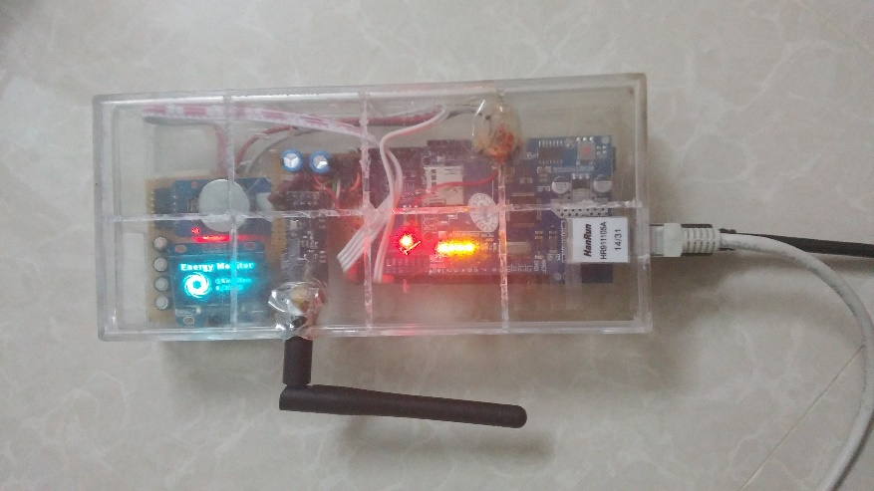

Hình 1: Mạch chủ sau khi khởi động thành công

* 1. *Cài đặt các mạch con:*
* Cấp nguồn cho mạch (cắm vào điện 220V)
* Kết các nối cảm biến dòng với mạch qua cổng 3.5mm (một mạch con có thể kết nối với nhiều cảm biến và nhiều mạch con có thể kết nối với một mạch chủ)

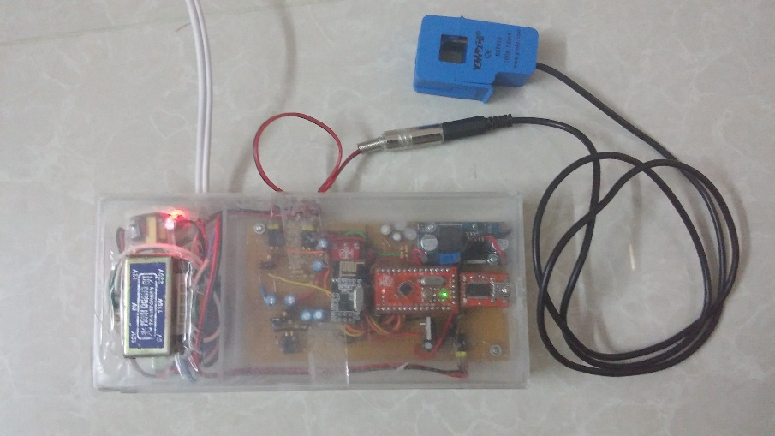

Hình 2: Mạch con sau khi cấp nguồn và kết nối với cảm biến

* Kẹp các cảm biến vào dây điện cần đo, giám sát

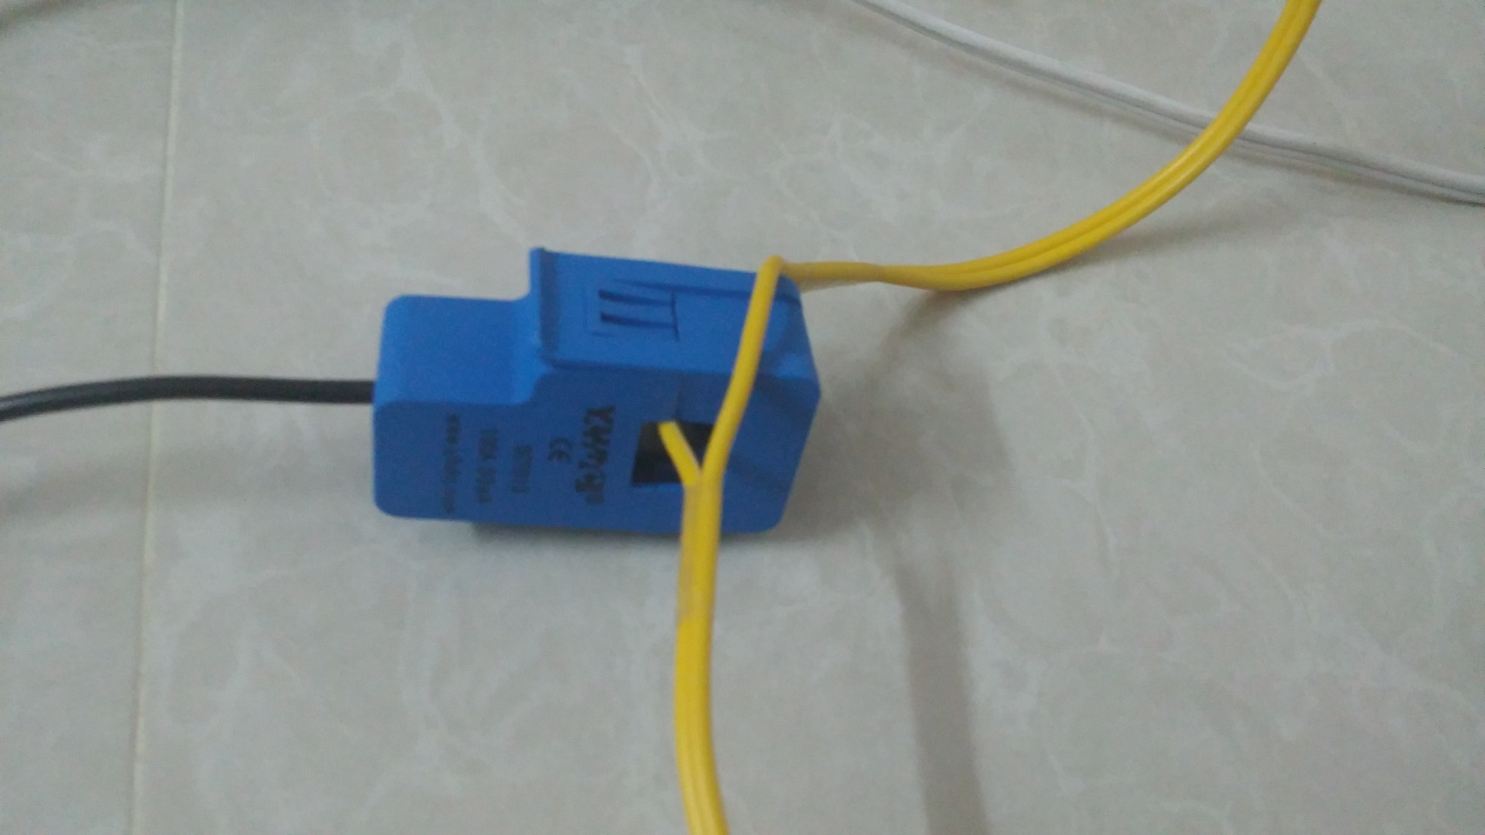

Hình 3: Cách kẹp cảm biến vào dây dẫn

* Mạch con được thiết kế linh động, có thể dùng để đo một thiết bị trong thời gian dài hoặc đo nhiều thiết bị cùng một lúc. Sau khi đo xong một thiết bị, người dùng chỉ cần bấm vào nút “Chuyển” trên mạch con để chuyển qua phiên đo mới cho thiết bị khác. Từng phiên đo sẽ được hiển thị trong tab “Quản lý dữ liệu” trên phần mềm.
* Sau khi mạch con được khởi động và các cảm biến được lắp đúng cách, màn hình LCD trên mạch chủ sẽ bắt đầu hiển thị dữ liệu nhận được từ các mạch con theo thời gian thực. Người dùng có thể chọn xem dữ liệu tổng của tất cả các cảm biến hoặc xem từng cảm biến riêng lẻ.

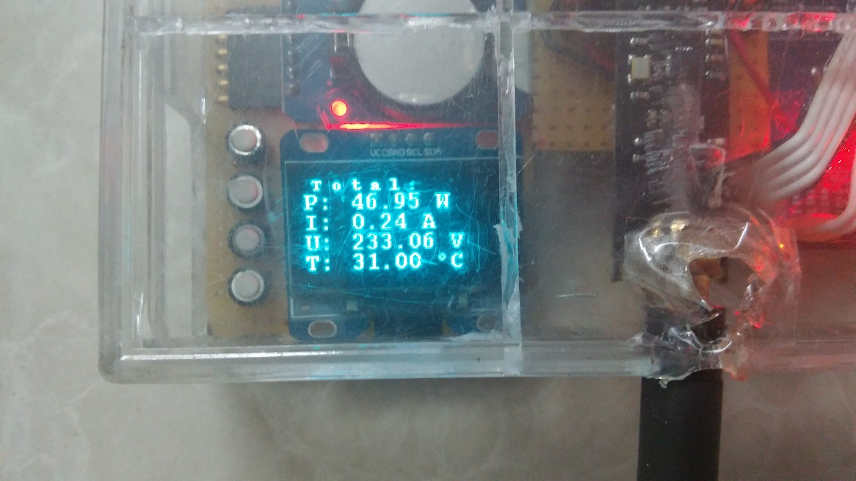

Hình 4: Dữ liệu thời gian thực hiển thị trên màn hình LCD trên mạch chủ, gồm có công suất (P), dòng điện (I), điện áp (U) và nhiệt độ (T)

* 1. *Sử dụng phần mềm trên máy tính để theo dõi điện năng tiêu thụ trong nhà:*

*(phần mềm được thiết kế đơn giản, phù hợp với mọi đối tượng sử dụng)*

* Khởi động phần mềm trên máy tính và bấm vào nút “Cập nhật” đề lấy dữ liệu mới nhất từ máy chủ FTP và từ mạch chủ. Ngoài ra, người sử dụng còn có thể chình sửa các thiết bị từ màn hình chủ của phần mềm.

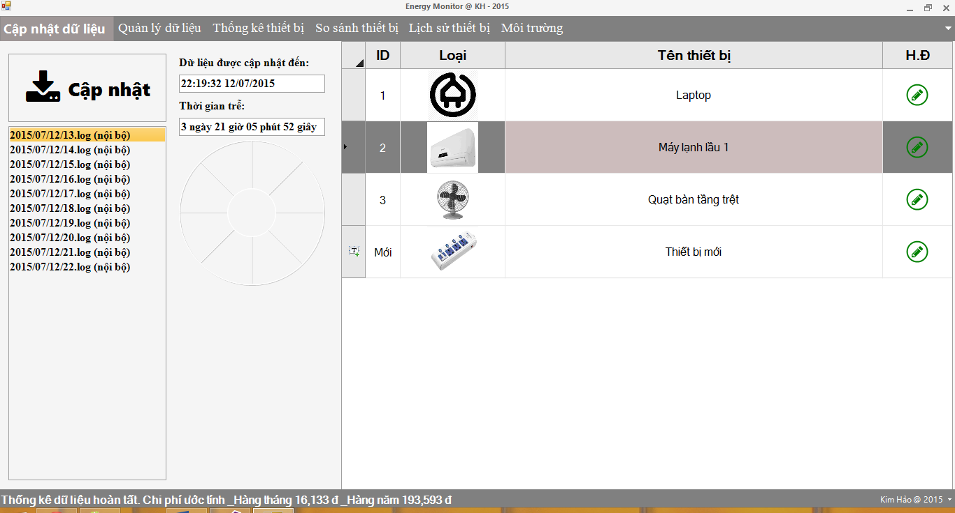

Hình 5: Giao diện chính của phần mềm

* Thẻ “Quản lý dữ liệu”: Quản lý cảm biến đo các thiết bị, mỗi cảm biến có một màu riêng để dễ phân biệt.Người dùng có thể nhập nhiều phiên đo vào một thiết bị giúp dễ dàng thống kê.

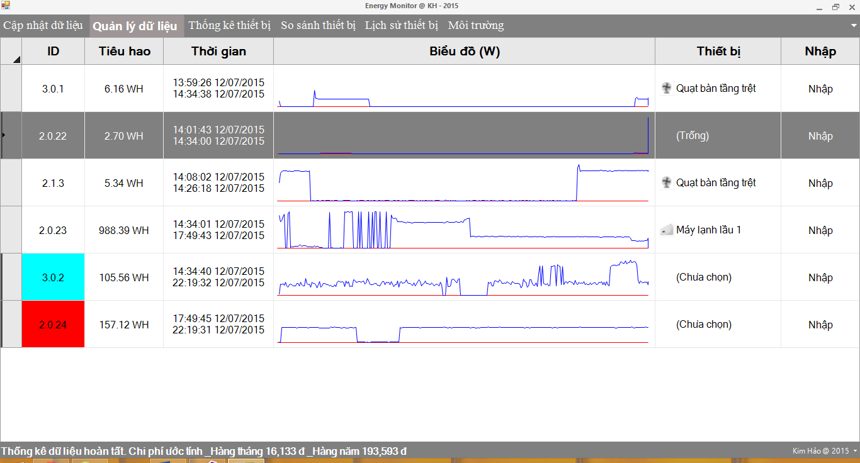

Hình 6: Giao diện "Quản lý dữ liệu"

* Thẻ “Thống kê thiết bị”: Thống kê điện năng tiêu thụ của từng thiết bị riêng lẻ. Người dùng có thể chọn thống kê theo giờ trong ngày, thứ trong tuần, ngày trong tháng, tháng trong năm và theo biểu đồ cột hay biểu đồ quạt. Phần mềm còn cung cấp tổng chi phí ước tính cho thiết bị, chi phí hàng tháng, hàng năm.

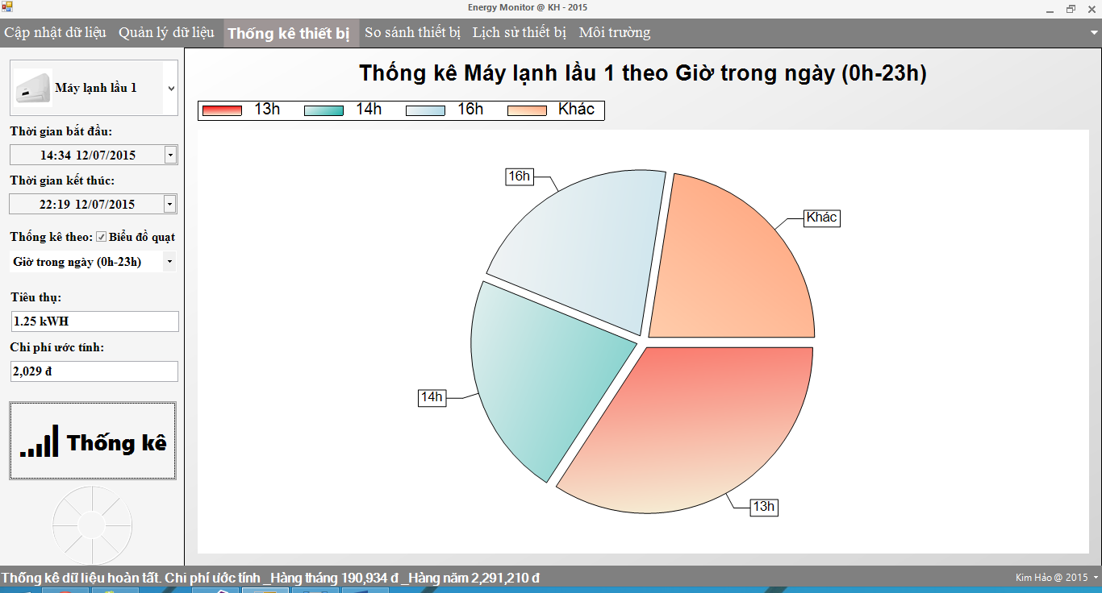

Hình 8: Thống kê thiết bị theo giờ bằng biểu đồ quạt

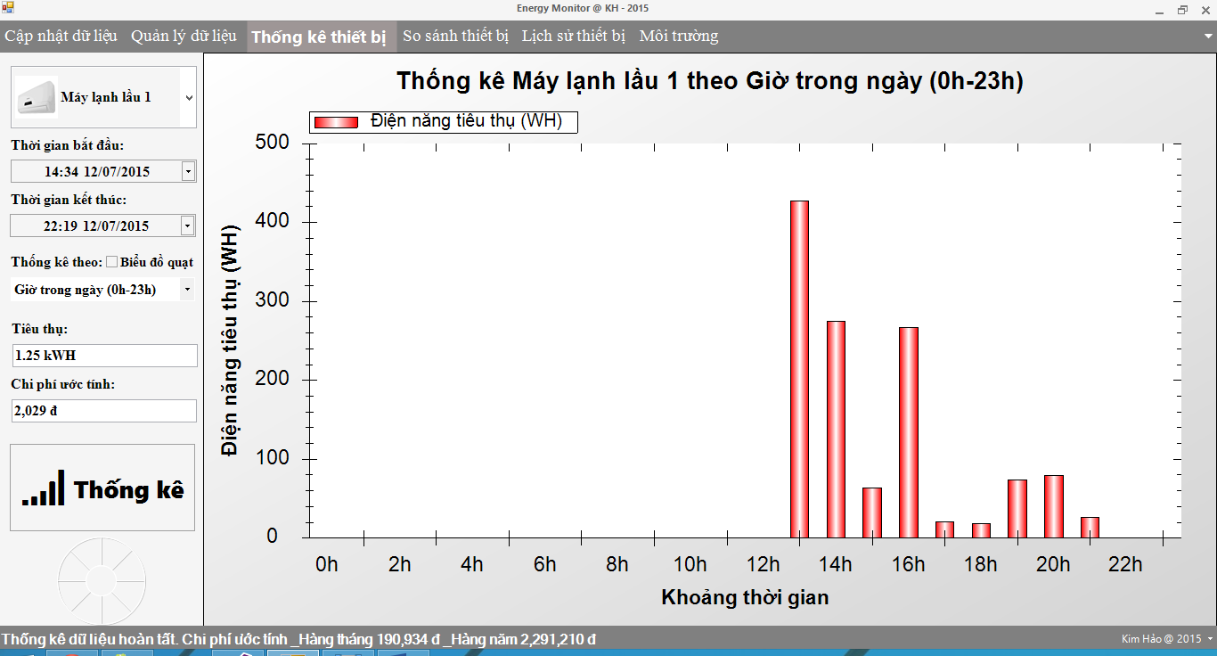

Hình 7: Thống kê thiết bị theo giờ bằng biểu đồ cột

Hình 8: Giao diện “Quản lý dữ liệu”

* 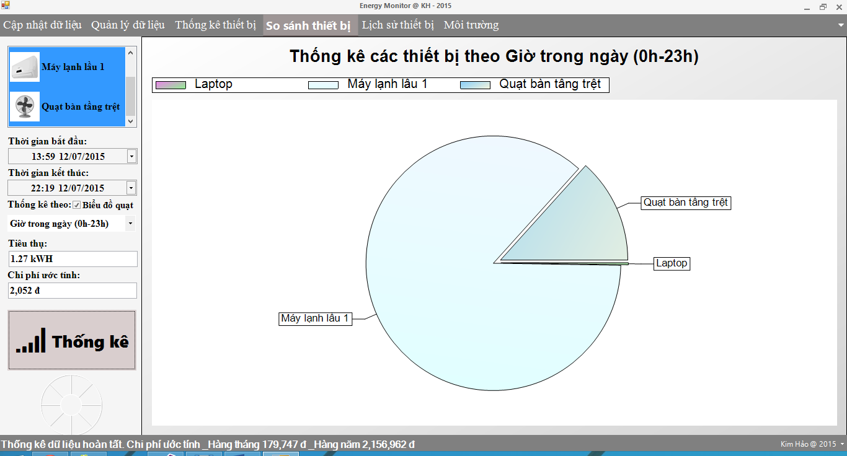Thẻ “So sánh thiết bị”: So sánh điện năng tiêu thụ của nhiều thiết bị với nhau. Các tùy chọn giống với thẻ “Thống kê thiết bị”.

Hình 10: So sánh các thiết bị bằng biểu đồ quạt

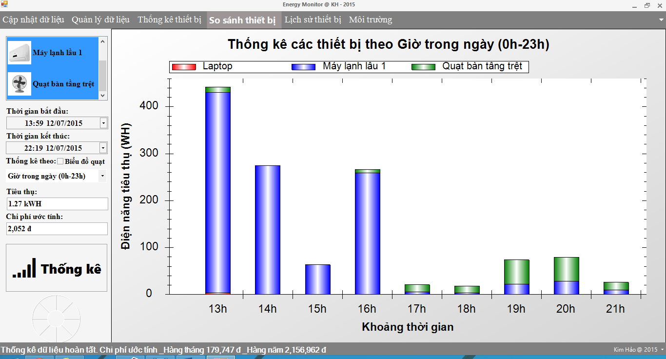

Hình 9: So sánh các thiết bị theo giờ bằng biểu đồ cột

* 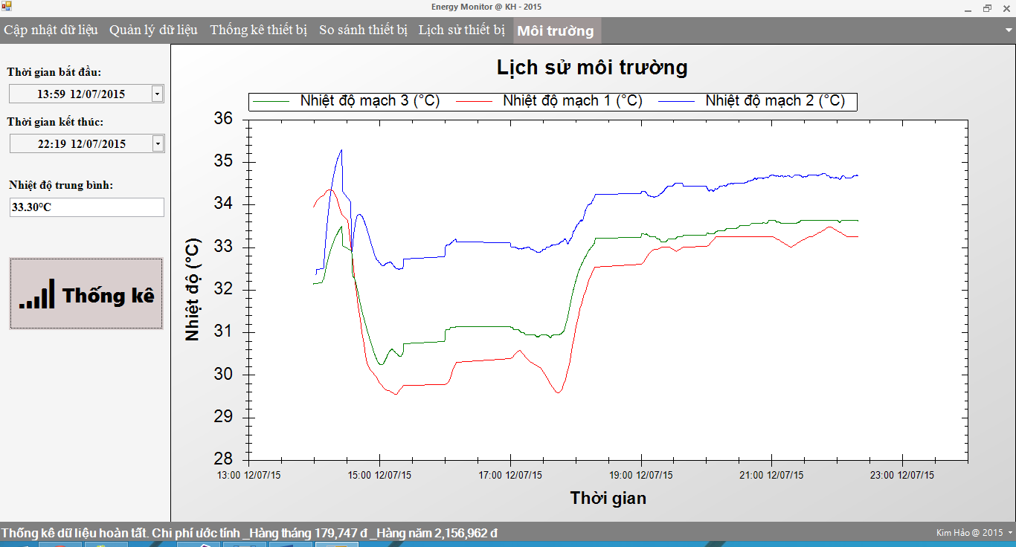Thẻ “Môi trường”: Thống kê nhiệt độ môi trường tại mạch chủ và các mạch con.

Hình 10: Giao diện thẻ “Môi trường”

* Thẻ “Lịch sử thiết bị”: Xem biểu đồ lịch sử tiêu thụ của thiết bị, điện áp, dòng điện, công suất biểu kiến. Đây là chức năng nâng cao, giúp phát hiện thời gian điện bị lãng phí, thời điểm thiết bị tiêu hao nhiều điện năng nhất…

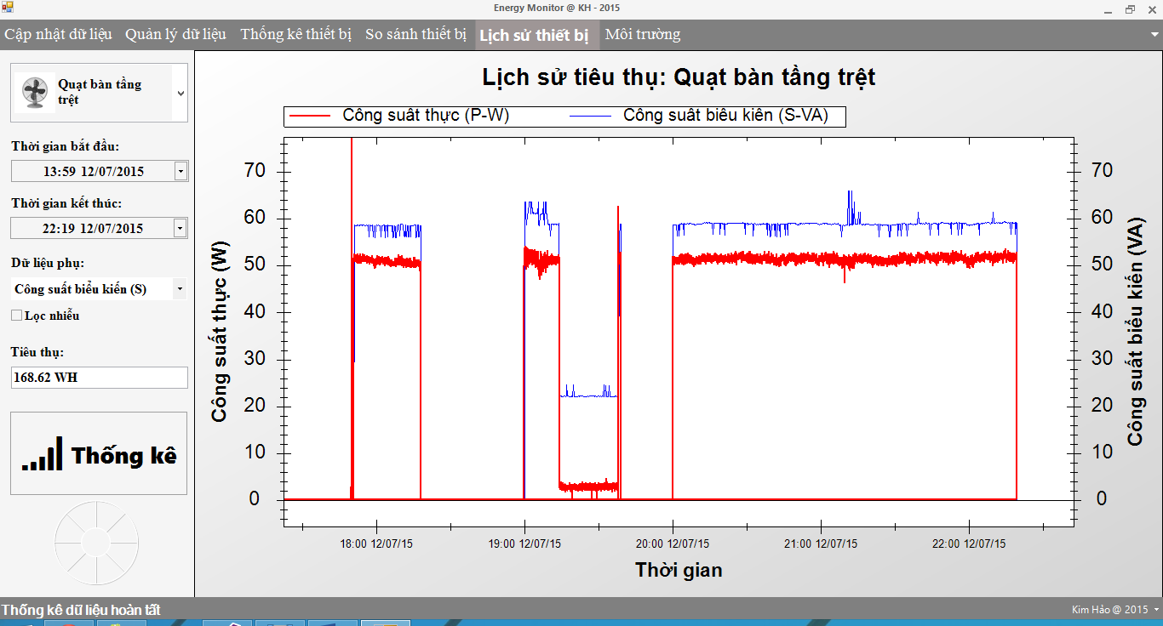

Hình 11: Giao diện thẻ “Lịch sử thiết bị”

1. **Tự đánh giá tiềm năng ứng dụng của sản phẩm** 
   * EnergyMesh có thể phát triển và ứng dụng rộng rãi và đem tiết kiệm được một lượng điện năng vô cùng lớn… có thể việc rò rỉ điện của một thiết bị điện sẽ không ảnh hưởng nhiều đến chi phí sinh hoạt một gia đình nhưng nếu có nhiều thiết bị rò rỉ hay những thiết bị hoạt động do bị bỏ quên như đèn quạt ở lớp học, máy tính, máy lạnh ở công ty, xí nghiệp… mà chúng ta không biết hoặc chủ quan là không đáng kể thì qua một thời gian dài nguồn năng lượng bị tổn thất sẽ là rất lớn… EnergyMesh với phương châm biết để làm chủ sẽ là chìa khóa giúp chúng ta giải quyết những vấn đề trên.
2. **Tự đánh giá hiệu quả đem lại khi ứng dụng sản phẩm** 
   * Khả năng ứng dụng của EnergyMesh là rất lớn, EnergyMesh có thể giúp tiết kiệm điện, quản lý tiêu thụ điện trong nhà, trong công ty, xí nghiệp, trường học… một điểm mạnh của EnergyMesh là có thể theo dõi một hoặc nhiều thiết bị điện dễ dàng.
3. **Tự đánh giá về những mặt còn tồn tại chưa giải quyết được của sản phẩm để khắc phục.**

* Thiết kế bộ hiệu chỉnh sai số (điện trở…) cho từng mạch con, bổ sung chip ADC rời có độ phân giải cao để tăng độ chính xác.
* Thiết kế mạch in, thu nhỏ hệ thống EnergyMesh

C. KẾT LUẬN

1. **Hướng phát triển của sản phẩm trong tương lai**

* Thông báo lãng phí điện năng (bật đèn, quạt, máy lạnh khi không có người – dùng cảm biến PIR), tắt mở tự động thiết bị điện (tự bật tắt quạt dựa theo nhiệt độ…)
* Tích hợp tính năng quản lý tắt/mở thiết bị điện từ xa bằng máy tính, điện thoại, máy tính bảng bằng internet.
* Thu thập thông tin nhiệt nhiệt độ, độ ẩm, chất lượng không khí, nồng độ khí gas, báo trộm…
* Khả năng cập nhật “Over-the-air” (OTA)
* Thu nhỏ sản phẩm để có thể đặt trong ổ điện… mà không chiếm nhiều diện tích (có thể dùng AtTiny85)
* Canh chỉnh, cải thiện độ chính xác của các cảm biến

1. **Nguyện vọng trong tương lai**

* Đưa EnergyMesh vào ứng dụng thực tế

**D. TÀI LIỆU THAM KHẢO**

1. Sách *(tên sách, tác giả, nhà xuất bản, số ISBN)*

2. Website:

* http://arduino.cc/
* https://en.wikipedia.org/wiki/AC_power
* https://github.com/

**E. MÃ NGUỒN SẢN PHẨM:**

Mã nguồn mới nhất của sản phẩm luôn được cập nhật tại địa chỉ:

<https://github.com/ndkimhao/EnergyMeshApp>

**Lưu ý: Mã nguồn, bản thuyết minh**

- Thuyết minh sản phẩm được đóng thành quyển + bản mềm.

- Mã nguồn của sản phẩm lưu trữ trên:CD, DVD hoặc đĩa USB Flash.

**Chữ ký của tác giả hoặc nhóm tác giả**